ГОСУДАРСТВЕННОЕ УЧРЕЖДЕНИЕ
ЛУГАНСКОЙ НАРОДНОЙ РЕСПУБЛИКИ
«ПЕРЕВАЛЬСКИЙ РАЙОННЫЙ МЕТОДИЧЕСКИЙ КАБИНЕТ РАБОТНИКОВ ОБРАЗОВАНИЯ»

ОСНОВНЫЕ ТРЕБОВАНИЯ
ПО ОФОРМЛЕНИЮ ТВОРЧЕСКИХ РАБОТ НА РАЙОННЫЕ И РЕСПУБЛИКАНСКИЕ КОНКУРСЫ

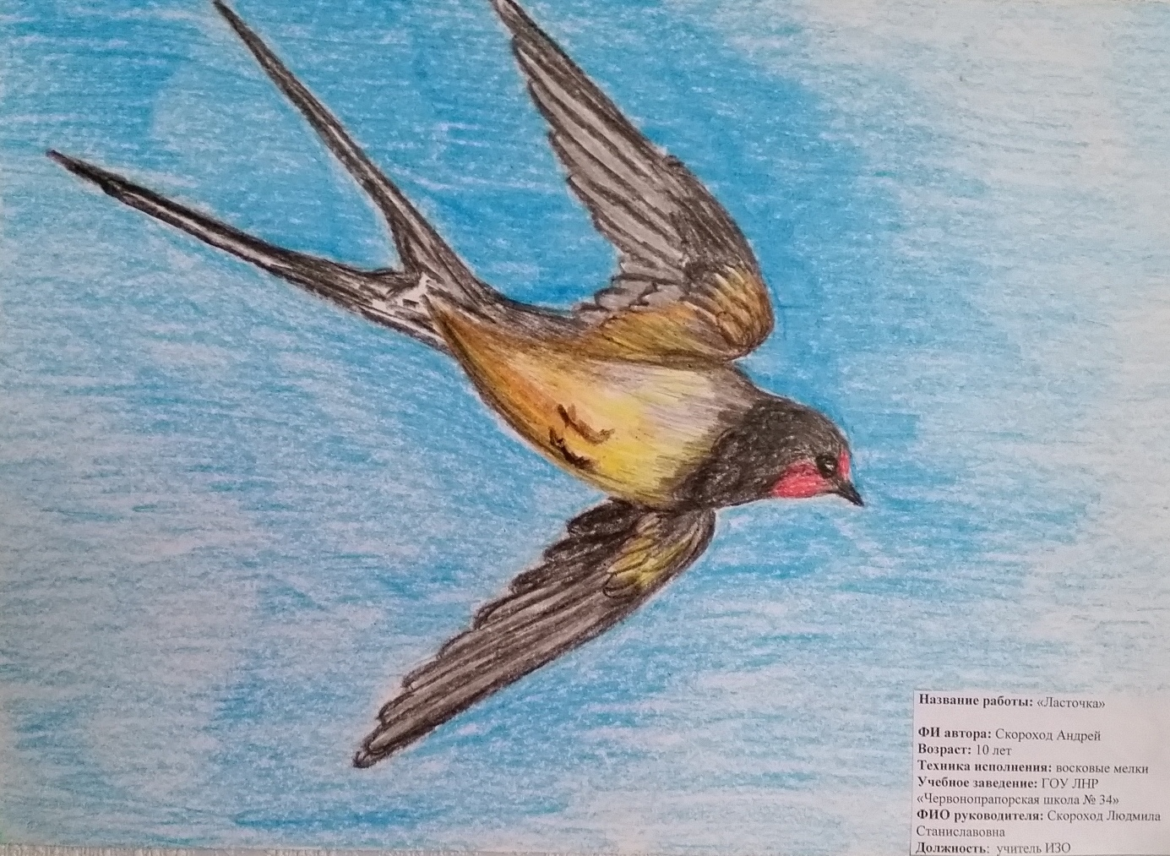

Перевальск 2016

Основные требования
по оформлению творческих работ
на районные и Республиканские конкурсы

Воспитательная работа в школе является одной из важнейших составляющих воспитательного процесса наряду с обучением. Она направлена на формирование нового образовательно-воспитательного пространства, которое позволит обеспечить духовно-нравственное становление личности. Это творческий, непрерывный, целенаправленный системный процесс взаимодействия педагогов и воспитанников по созданию оптимальных условий для развития индивидуальных особенностей личности. В этой связи, участие школ в проводимых районных и республиканских конкурсах, способствует развитию всесторонне развитой, талантливой личности, способной в полной мере реализовать свой творческий потенциал, природное дарование и организаторские способности.
Предлагаемые Республиканские и районные конкурсы и проекты имеют разностороннюю тематику и направленность. Это патриотическое и экологическое воспитание, детское художественное и литературное творчество, и многое другое. От правильности оформления работ, от полноты раскрытия основной темы, зависит конечный результат – победа не только в районном этапе конкурса, но и призовые места в Республиканских конкурсах и проектах.
Работы, которые учебные заведения предоставляют для участия в конкурсах, должны по своему содержанию полностью соответствовать Положению о конкурсе. Необходимо строго придерживаться условий, выдвигаемых организаторами проведения, досконально изучить цели и задачи конкурса. В основном, при разработке положения выдвигаются определенные требования к оформлению работ, есть и определенные критерии оценки конкурсных работ. Это оригинальность идеи, законченность сюжета, отражение проблематики, целостность творческого замысла, соответствие заявленному направлению.

Например, если это фотоконкурс:
- Содержание работы должно соответствовать тематике конкурса.
- Фотографии должны быть цветными или черно-белыми (в зависимости от требований конкурса).
- Формат работы.
- Фотоработы должны быть предоставлены в печатном или электронном виде, на глянцевой бумаге или матовой. Если требуют условия конкурса, предоставляются еще и на жестком диске.
- Работы должны быть обязательно правильно подписаны (с обратной стороны в правом нижнем углу).

Если это литературный конкурс, обычно в условиях, выдвигаемых разработчиками положения, указывается:
- Шрифт, которым необходимо выполнять работы.
- Размер шрифта.
- Формат листа.
- Общий объем работы в печатных листах.
- Правильное оформление титульного листа.

Наибольшую трудность в оформлении работ (как показывает практика), вызывают оформление титульных листов, заявок и бирок на работы участников. В Приложениях данной инструкции приводятся единые требования, которых учебные заведения должны придерживаться в следующем учебном году.
При соблюдении всех вышеперечисленных условий, вашему учебному заведению просто обеспечена победа в районных и Республиканских конкурсах и проектах. Желаем творчества, новых идей, и побед!

Приложение № 1.

Оформление заявки для участия в конкурсах и проектах.

№ | Ф.И.О. участника | Год рождения участника, класс | Домашний адрес участника | Полное название учреждения образования, адрес | Номинация | Название работы | Ф.И.О.  руководи-теля, контактный телефон
1. | Иванов  Николай Петрович | 5.11.2001  8-А класс | г.Перевальск,  ул. Ленина,  д. 68, кв.32 | ГОУ ЛНР «Перевальская гимназия №1»  пл.Ленина, 3  г.Перевальск,  ЛНР 94300 | Стенгазета | «День Победы» | Петрова Инна Сергеевна  050 1326574

Приложение № 2.

Оформление бирки для рисунков.

Районный этап Республиканского конкурса «Зеленая планета»

Номинация: «Зеленая планета глазами детей» Автор: Петрова Дарья Сергеевна,
Работа к фильму «Белый Бим, черное ухо» Дата рождения:01.01. 2002 года
ГОУ ЛНР «Перевальская
гимназия №1»
Руководитель: Васильева А.П. Адрес школы: пл. Ленина,3,
Зам директора по ВР г. Перевальск, ЛНР
т. 050 8656777 94300

Автора рисунка взволновала преданность собаки к своему хозяину, поэтому ему захотелось запечатлеть этот момент.

Приклеивается на лицевой стороне в правом нижнем углу.

Приложение № 3.

Оформление бирки для фоторабот.

Районный этап
Республиканского конкурса
«В объективе натуралиста»

Номинация: «Лучшая фоторабота»
Работа: «Спящая пронзительность рассвета»
Фото сделано в 9 часов утра. Ракурс съемки позволил передать
неподражаемые краски зимы.

Автор: Иванова Алина Андреевна, ученица 8-А класса
Дата рождения: 30.06.2002 года
ГОУ ЛНР «Артемовская специализированная школа №8»
Адрес школы: пл. Лисицына, 9,
г. Артемовск,
Перевальский р-н, ЛНР,
94313
Руководитель: Петрова Дина Михайловна.
Зам директора по ВР
т. 0954553212

Размеры бирки указываются в Положении конкурса. Бирка наклеивается с обратной стороны работы в правом нижнем углу.

Приложение № 4.

Оформление бирки для поделок из природного материала и работ детского технического творчества.
Районный этап
Республиканского конкурса
«Зоологическая галерея »

Номинация: «Работа из природного материала»
Название работы: «Птичий двор»

Автор: Иванова Алина Андреевна, ученица 8-А класса
Дата рождения: 30.06.2002 года
ГОУ ЛНР «Артемовская специализированная школа №8»
Адрес школы: пл. Лисицына, 9,
г. Артемовск,
Перевальский р-н, ЛНР,
94313
Руководитель: Петрова Дина Михайловна.
Зам директора по ВР
т. 0954553212

Приложение № 5.

Оформление титульного листа для экологических конкурсов.

Управление образования Администрации Перевальского района
Луганской Народной Республики
ГОУ ЛНР «Зоринская школа № 10»

Республиканский
природоохранный конкурс-смотр
«Зеленая весна родного края»

Номинация: «Первоцветы»

Работа: Ивановой Анжелы ,
23.06.2000 г.р.
учащейся 10-А класса
ГОУ ЛНР «Зоринская
школа № 10»

Руководитель: Петрова Д.М.,
учитель биологии и географии
т.0509876543

Адрес школы: ул.Маяковского, 1
г. Зоринск
Перевальский
район
ЛНР 94323

2016 год

Приложение № 6.

Управление образования Администрации Перевальского района
Луганской Народной Республики
ГОУ ЛНР «Зоринская школа № 10»

Историко-литературный творческий конкурс
«Опомнитесь, люди-братья»

ЭССЕ
«Мой взгляд на антивоенное воззвание толстовцев 1914 г.
Военные трагедии в истории моей семьи и моего народа»

Работа: Ивановой Анжелы ,
23.06.2000 г.р.
учащейся 10-А класса
ГОУ ЛНР «Зоринская
школа № 10»

Руководитель: Петрова Д.М.,
учитель истории
т.0509876543

Адрес школы: ул. Маяковского, 1
г. Зоринск
Перевальский
район
ЛНР 94323

2016 год

Оформление титульного листа для Литературных конкурсов.

